**Домашняя работа. Бонусное задание**

Уравнение динамики и его представление через матрицу регрессора:

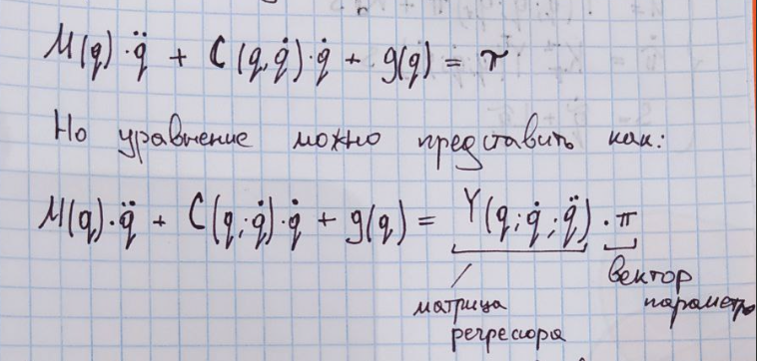Управление можно представить ввиде:

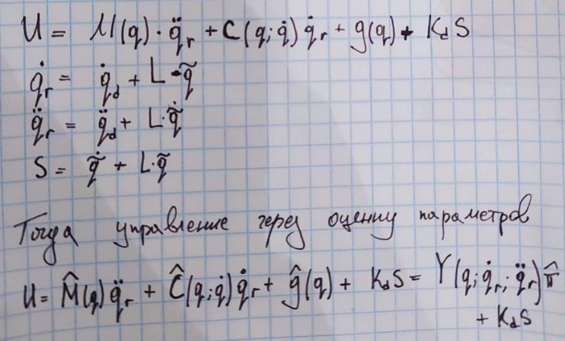

Полная система имеет вид:

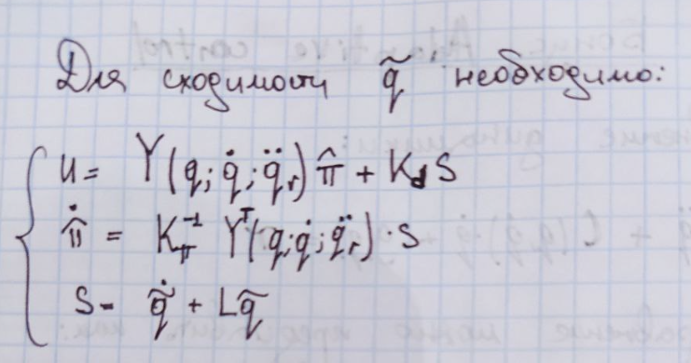

Определенное управление было запрограммировано в python с использованием библиотеки Pinocchio и симулятора MuJoCo.

Исходный код, видео симуляции и графики представлены в репозитории.